
VY_32_INOVACE_20_PV_15_17

Šablona č. 20
Vzdělávací oblast | Člověk a svět práce
Předmět | Pracovní výchova
Tematický okruh | Práce s papírem - skládání
Ročník | 1. – 5.
Anotace | Motýli  Žák skládá podle slovního návodu motýly.
Autor | Martina Zemanová
Očekávaný výstup | Žák se učí jednoduché pracovní operace.
Průřezová témata | Osobnostní a sociální výchova - kreativita
Klíčová slova | Přehnutí,vmáčknutí
Druh učebního materiálu | Vzorová předloha

Motýl

Pomůcky: nůžky,lepidlo,barevné papíry

Pracovní postup:
Žáci si obkreslí nebo narýsují na barevný papír dva kruhy.Přeložením kruhů na polovinu,ohnutím a vmáčknutím ze stran dovnitř vytvoří křídla motýla.Ty nalepí na vystřižené tělo motýla.Křídla mohou dozdobit barevným papírem dle své fantazie.Podle šablony obkreslí,vystřihnou a nalepí květinu.

Motýl z jízdenek

Pomůcky: nůžky,lepidlo,barevné papíry,4 jízdenky

Pracovní postup:Mladší děti mohou využít místo barevného papíru staré jízdenky.Křídlo motýla vytvoří přeložením jednoho rohu jízdenky.Čtyři křídla nalepí na tělo motýla.Pozadí dotvoří květinami,vše nalepí na barevný papír.

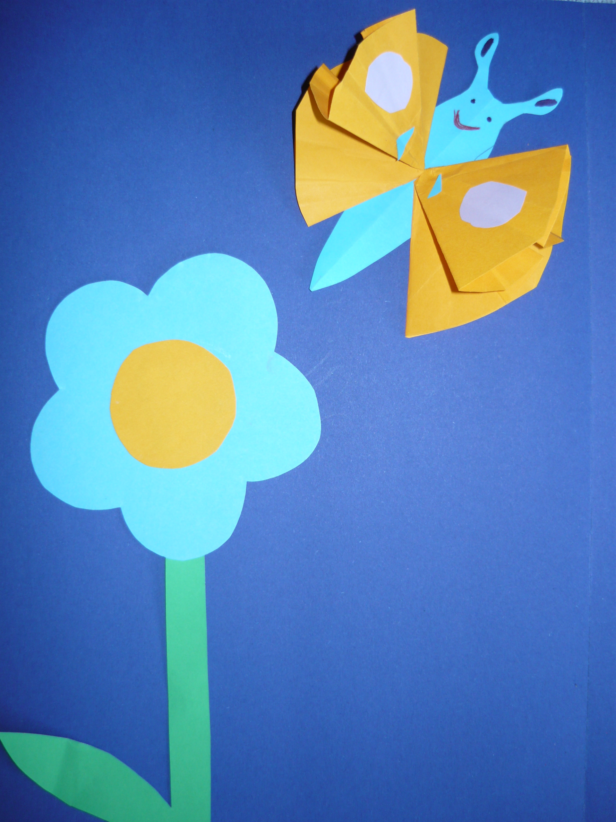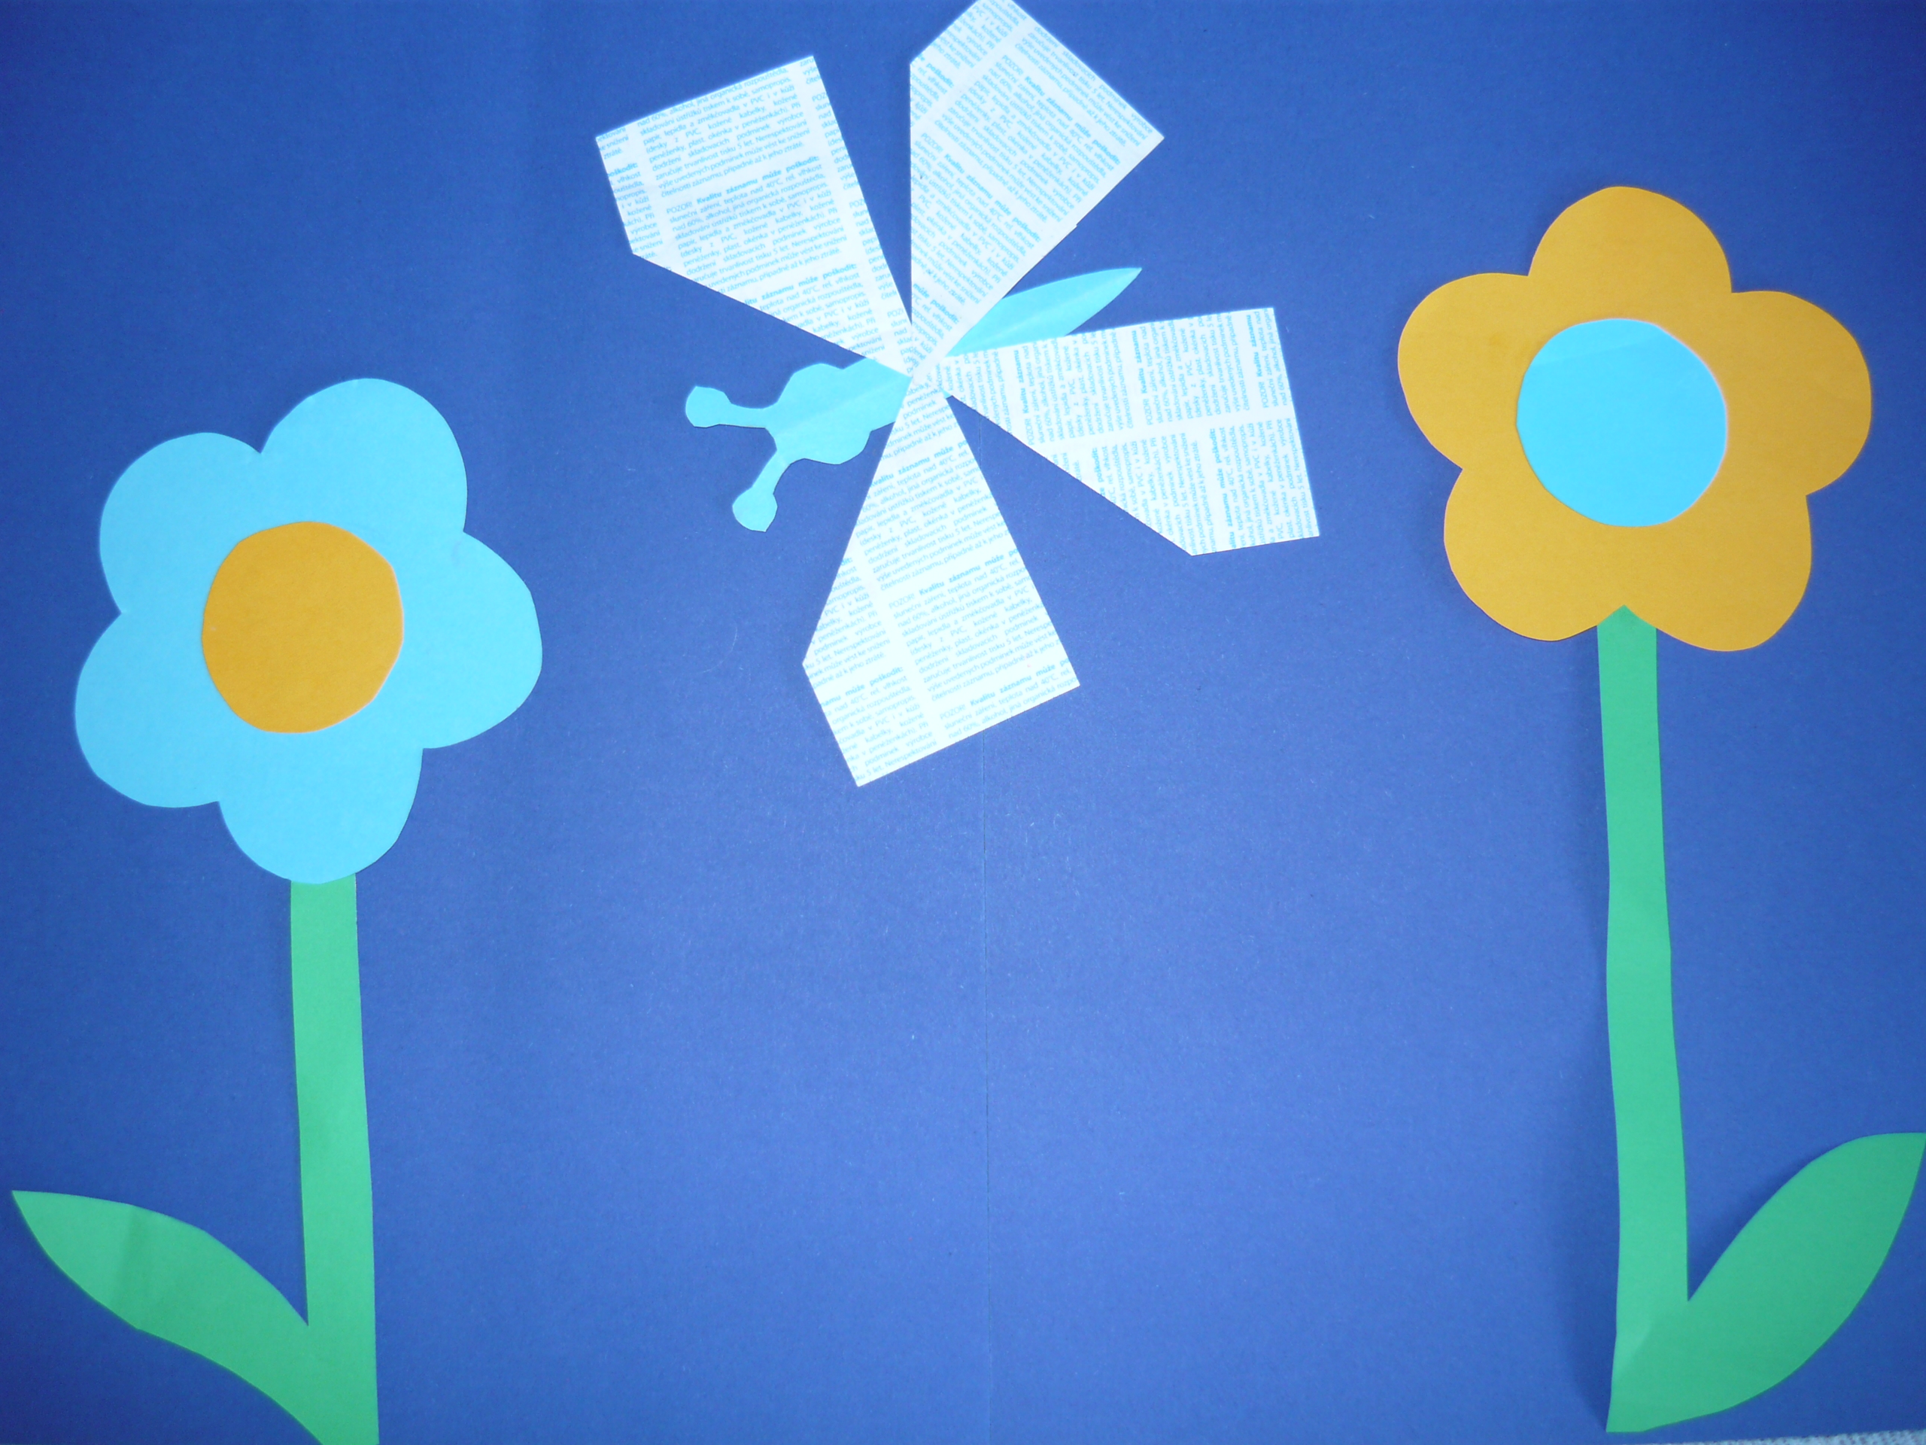

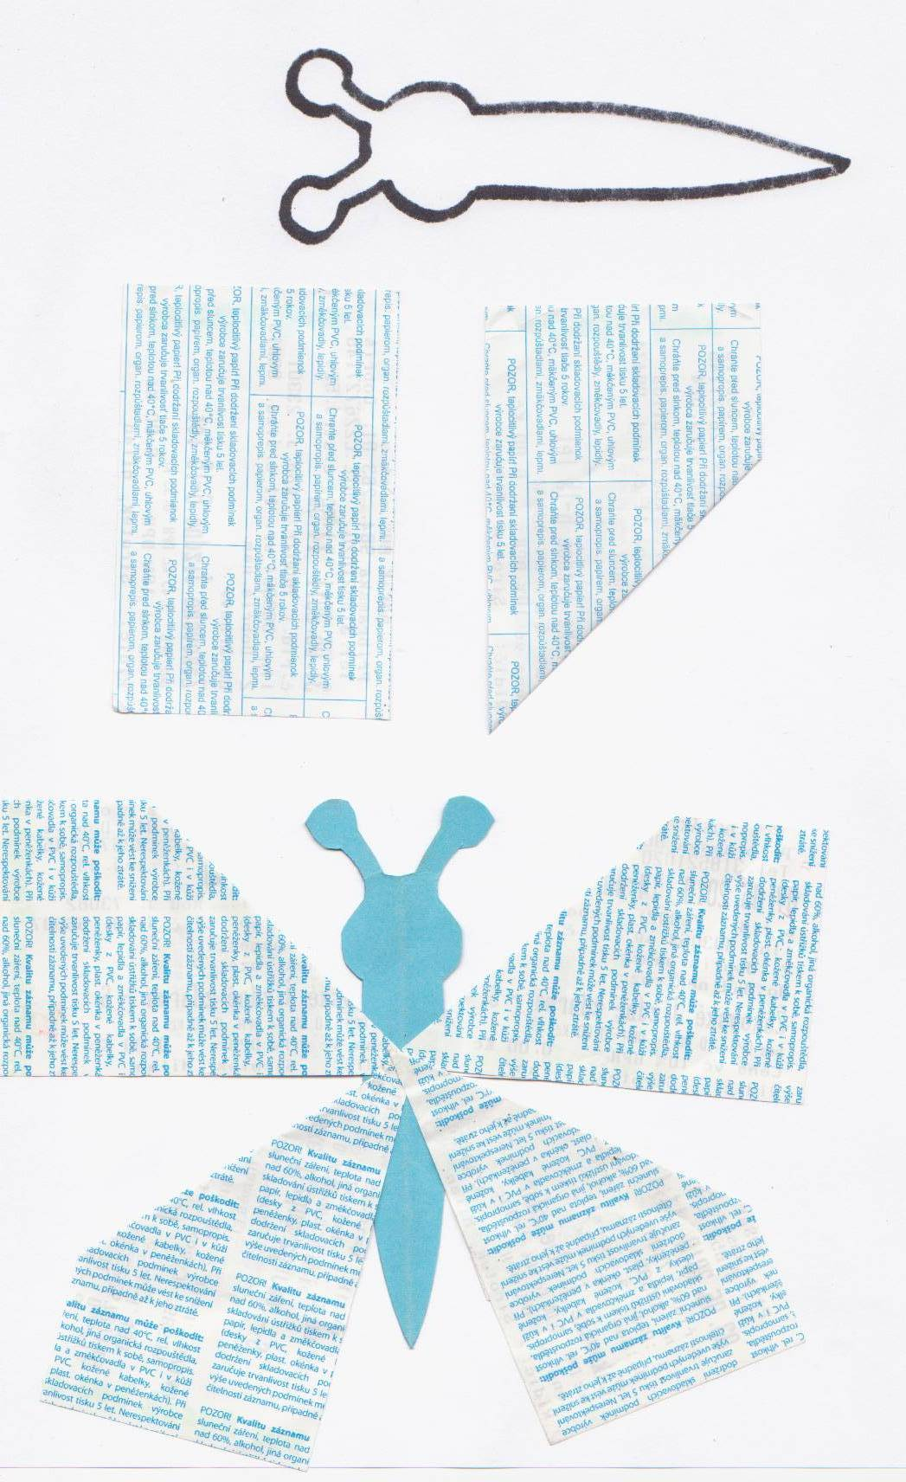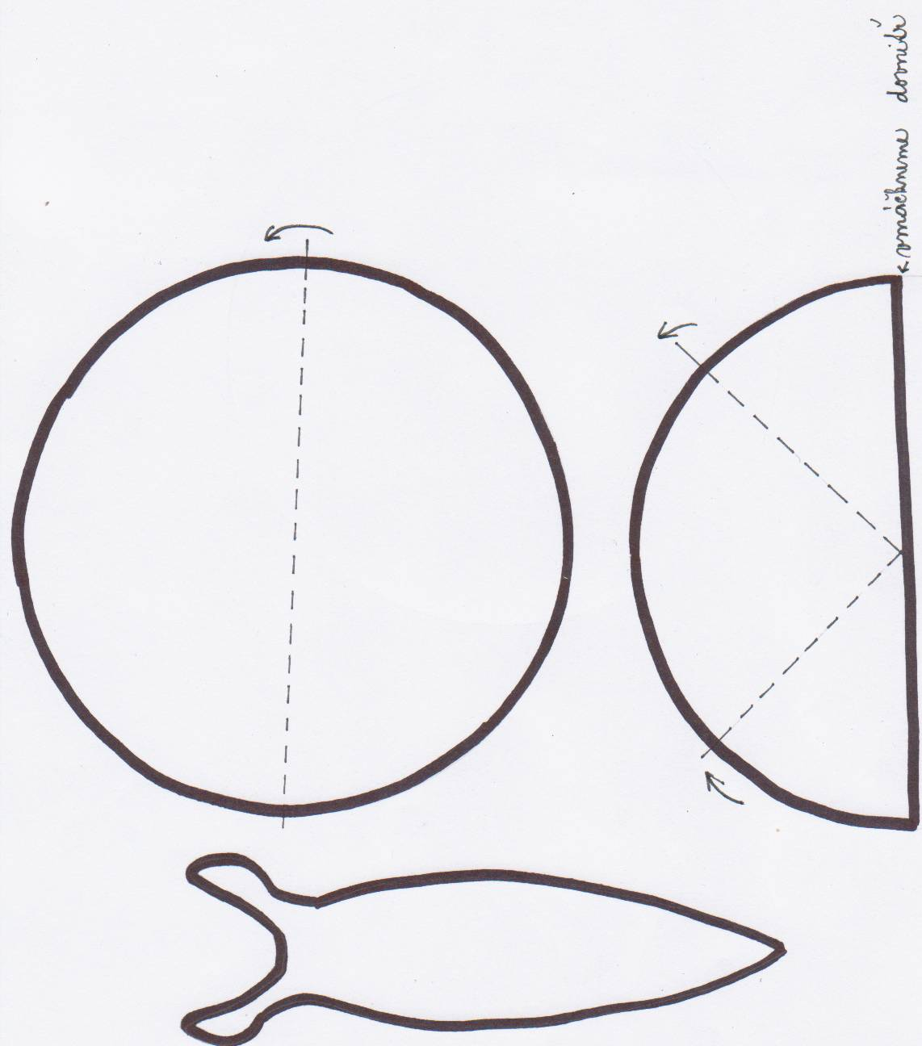
ŠABLONA MOTÝL

